古县昱顺达加油站
职业病危害因素检测
1、用人单位名称、地址及联系人
企业名称 | 古县昱顺达加油站
单位地址 | 古县岳阳镇张庄村
职业卫生负责人 | 刘建荣 | 联系方式 | 18539153535
2、技术服务项目组人员名单
项目负责人 | 张杰
行业技术人员 | 王锟
卫生工程人员 | 李敏
公共卫生人员 | 韩凌凌
检测负责人 | 张杰
检测人员 | 刘洋、李晓乐
检验负责人 | 师淑芳
检验人员 | 张钟栗、王浴静
报告书审核人 | 王高田
报告书签发人 | 李彦
- 现场调查、现场采样、现场检测的专业技术人员名单、时间，用人单位陪同人
现场调查时间 | 2025.8.26
现场调查人员 | 张杰、王锟、李敏、韩凌凌、刘洋、樊芳芳
现场采样、测量人员 | 刘洋、李晓乐
用人单位陪同人 | 刘建荣
检测日期 | 2025.9.1
检测类型 | 定期检测
报告日期 | 2025.10.13
- 证明现场调查、现场采样、现场检测的图像影像

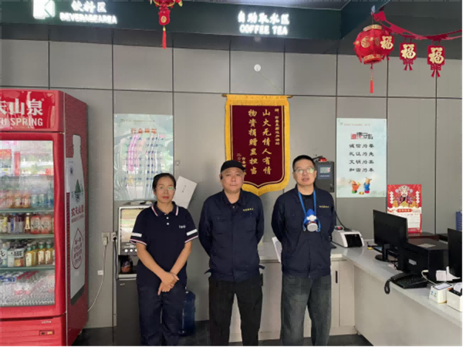
企业标志性建筑物处合影

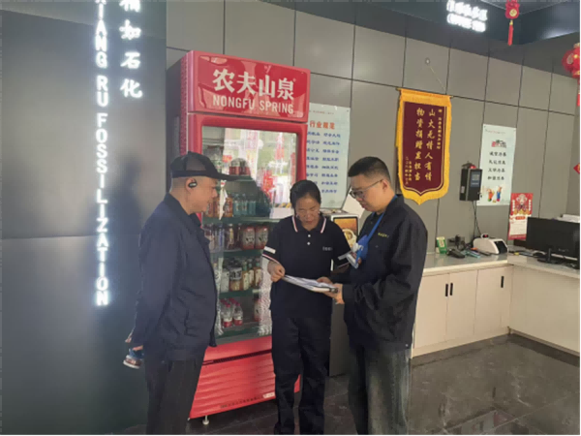
毒物定点采样影像

现场调查影像

